RTSP中SDP及RTP的工作过程

RTSP简单流程
Client
Server
媒体数据
ACK 200 OK
DESCRIBE
ACK 200 OK
SETUP
ACK 200 OK
PLAY
ACK 200 OK
TEARDWON
ACK 200 OK
OPTIONS

RTP协议主要用于在互联网上传递音频和视频的标准数据包。控制流由RTSP协议来提供。其中DESCRIBE要求得到S提供的媒体描述信息，在其200OK回应中携带SDP协议来给出媒体信息，在PLAY命令后数据包就到来了，由RTP来传输数据。

抓包如下：

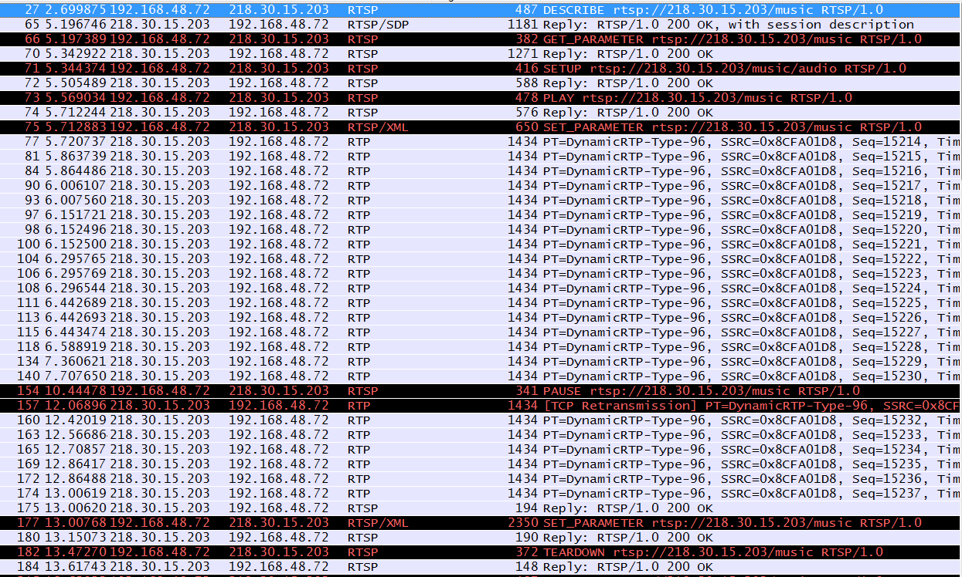

从包22到74为RTSP的协商过程，在PLAY命令后数据包就到来。

其中RTSP/SDP中必须包含content-type字段，如下：

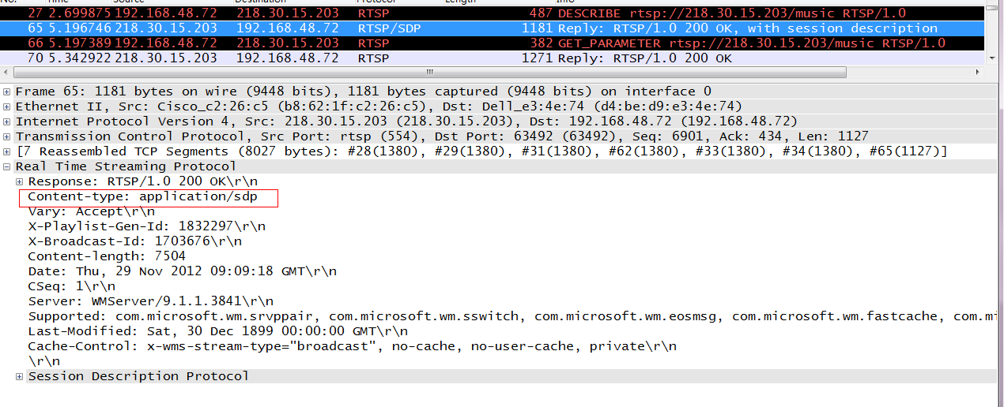

SDP里的具体内容：
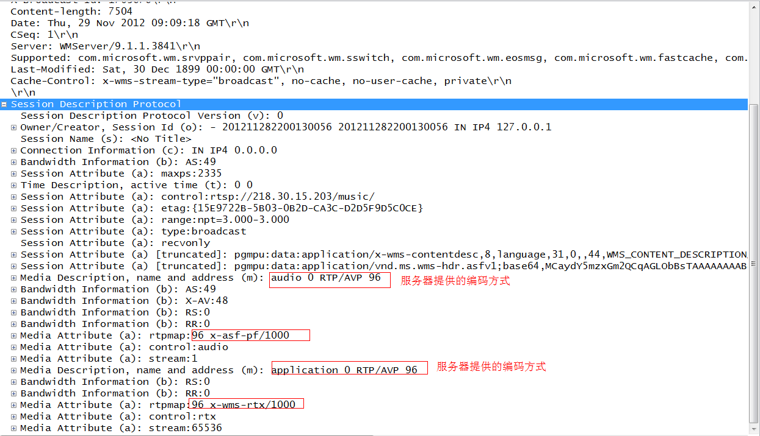

RTP包的内容：

